Всероссийская олимпиада по технологии
Школьный этап
Номинация «Культура дома, дизайн и технологии»

8 класс
Практическая работа по моделированию швейных изделий

1. Внимательно прочитайте описание модели и рассмотрите эскиз.
2. В соответствии с эскизом модели нанесите линии фасона на чертеж основы юбки.
3. Перенесите линии фасона на шаблон из цветной бумаги.
4. Изготовьте из цветной бумаги детали выкройки для раскладки на ткани.
5. Наклейте детали выкройки на лист результатов.
6. Нанесите на детали выкройки необходимые надписи для раскроя.

Эскиз модели | Описание модели
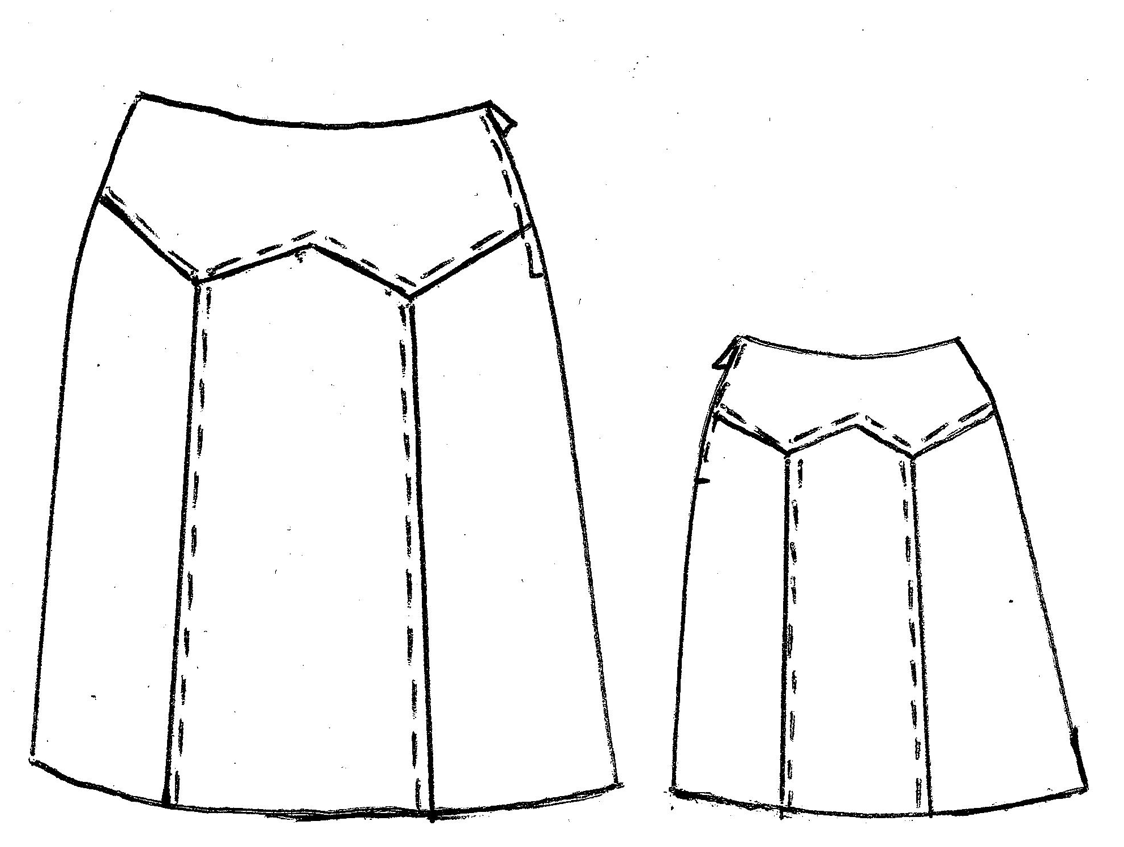 | Юбка, расширенная книзу с кокеткой с ломаными линиями и рельефами на переднем и заднем полотнищах. Расширение создается за счет боковых швов и рельефных швов на переднем и заднем полотнищах. Талиевые вытачки на переднем и заднем полотнище переведены в линию кокетки. Застежка на молнию, расположенную в левом боковом шве.

Чертеж основы юбки для моделирования
Нанесение линий фасона и необходимых надписей на чертеж основы.

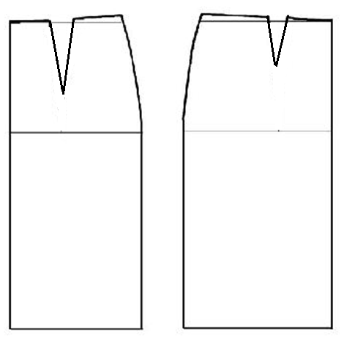

Результат моделирования (приклеить готовые выкройки модели)

Карта пооперационного контроля
к практическому заданию по моделированию юбки

Критерии оценки | Количество баллов
Нанесение модельных линий на чертеж основы
1. Определение положения рельефных швов | 1
2. Расширение юбки по боковым швам | 2
3. Определение положения передней кокетки | 2
Моделирование юбки
4. Моделирование рельефов | 2
5. Моделирование кокетки | 2
Подготовка вы кройки к раскрою
6. Указание названия деталей | 2
7. Указание количества деталей | 2
8. Указание направления нити основы | 2
9. Обозначение контрольных линий | 2
10. Указание величины припусков у каждого среза | 2
11. Аккуратность работы | 1
Итого | 20

